2020子鼠年，防疫攻坚冲在前！
王杉 井琨
疫情源起在武汉，
病毒全国狂蔓延。
关爱百姓习主席，
一纸命令飞速传。
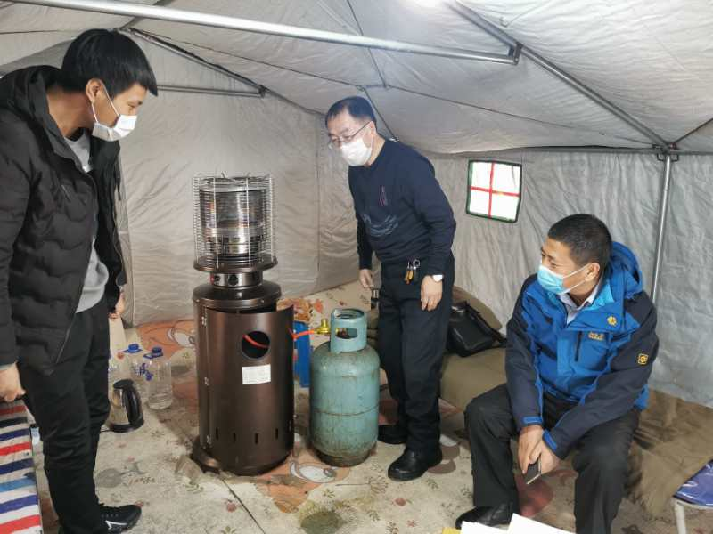
闻令而动赴前线，
白衣天使勇救援。
救死扶伤立新功，
全民战疫肩并肩。
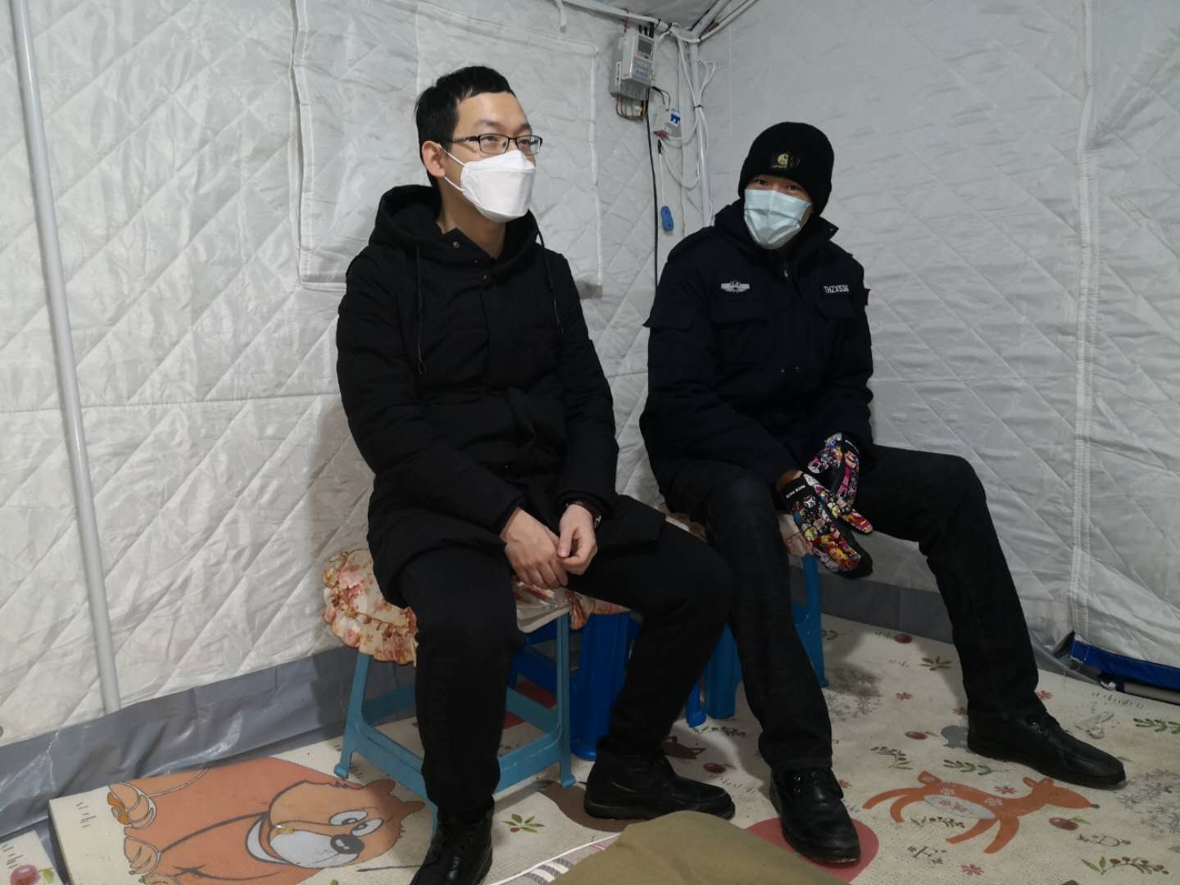
法院干警轮班岗。
任劳任怨不入眠。
党员干部冲在前，
深夜入户查访忙。
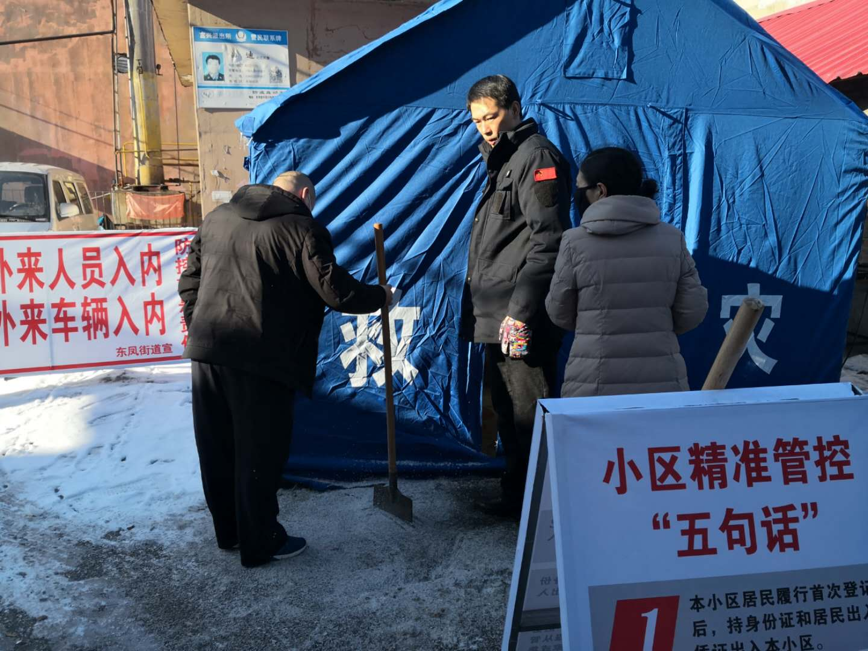
勤洗手来勤通风，
防疫知识记心间。
待到春花烂漫时，
病毒扫净满晴天。
素材来源：辉南法院民事庭

